Министерство образования и науки Алтайского края

КГБПОУ «Алтайская академия гостеприимства»

ПЦК информационных технологий
СОГЛАСОВАНО
Заведующий ПЦК
информационных технологий
_____________ С.В. Пасечнюк

«___» ___________2023 г.

КУРСОВАЯ РАБОТА

на тему: «Анализ кросплатформенной информационной системы общежития»

Дисциплина МДК.02.01 Технология разработки программного обеспечения

Выполнил обучающийся « » 2023 г. Струщенко В.П,
(подпись) (И. О. Фамилия)

Специальность 09.02.07 Информационные системы и программирование

Квалификация Программист

Группа Ис-2011

Руководитель работы « » 2023 г. А.В. Курочкин
(подпись) (И. О. Фамилия)

Работа защищена « » 2023 г. Оценка
(Оценка)

Барнаул 2023
Содержание
ВВЕДЕНИЕ 3
1. Анализ предметной области 6
1.1 Обзор и анализ существующих программных решений 6
1.2 Определение функциональных требований к программе 6
1.3 Анализ и выбор программных средств для разработки 7
2 Разработка программы 15
2.1. Установка ПО, необходимого для создания приложения 16
2.2. Проектирование информационной системы 16
2.3 Разработка графического интерфейса приложения 25
2.5. Разработка функционала 27
2.6. Руководство пользователя 29
ЗАКЛЮЧЕНИЕ 31
СПИСОК ИСПОЛЬЗОВАНЫХ ИСТОЧНИКОВ 32

ВВЕДЕНИЕ
В современном мире повсюду используются различные системы хранения и обработки информации, с помощью которых можно сэкономить время на поиск нужной информации.
Так такие системы используются и обычных общежитиях.
В результате опроса сотрудников и студенческого управления общежития, было выявлено множество недостатков текущей используемой системы:
- Система является платформозависимой, то есть доступной только на определенной системе;
- Система является очень узкоспециализированной;
- Систему невозможно изменить не затрагивая весь программный код, то есть для того чтобы добавить небольшую функцию, придётся переписать половину системы.
Также при осмотре программного обесспечения было выявлено то, что оно является устаревшим.
Автоматизация процессов управления общежитием является важной задачей для обеспечения комфортного проживания студентов. Для эффективного управления общежитием необходимо использовать современные технологии, такие как автоматизированные системы управления (АСУ). В данной курсовой работе будут рассмотрены анализ и разработка кросплатформенной автоматизированной системы управления общежитием с использованием C#, Avalonia и .NET.
Актуальностью данной темы заключается в необходимости улучшения управления общежитиями с помощью современных технологий. Сотрудники ожидают удобства, эффективности и скорости обработки информации в общежитиях, например сбор рейтинга проживающих, а автоматизированная система управления может значительно улучшить поиск и обработку информации. Кроме того, кроссплатформенный подход позволяет использовать систему на различных устройствах и операционных системах, что делает ее более доступной и удобной для пользователей. Подобные программы являются узкоспециализированными, из-за чего конкуренция на рынке просто отсутствует.
Таким образом, разработка кроссплатформенной автоматизированной системы управления общежитием является актуальной и востребованной задачей в современном мире.
Целью работы является изучение и анализ системы управления общежитиями с целью определения ее эффективности, удобства использования. Также целью исследования является разработка рекомендаций по оптимизации процесса установки и использования системы на различных устройствах и операционных системах.
Задачи:
1. Проектирование системы общежития;
2. Создание базы данных приложения;
3. Изучение и выбор средств разработки системы;
4. Создание прототипа приложения.
Объектом исследования является система управления общежитиями, включая ее функции, возможности и интерфейс, а также способы ее установки и использования на различных устройствах и операционных системах.
Предметом исследования является анализ и разработка кроссплатформенной системы управления общежитиями, которая бы удовлетворяла все потребности сотрудников и обеспечивала удобство использования на различных устройствах. Такая система должна включать в себя функции управления заселением, учета платежей, обслуживания помещений и коммуникаций со студентами, а также быть доступной на различных операционных системах и устройствах.
Проведение исследования по улучшению системы управления общежитиями имеет большую практическую значимость. Это позволит повысить удобство использования системы для студентов и персонала общежития, улучшить ее функциональность и производительность, а также оптимизировать процесс установки и использования на различных устройствах и операционных системах. В результате, это приведет к повышению эффективности управления общежитиями, улучшению условий проживания студентов и увеличению удовлетворенности пользователями системы.

- Анализ предметной области
  - Обзор и анализ существующих программных решений
Так как ПО подобное разрабатываемому является узкоспециализированным, то конкуренция на рынке очень слабая и большинстве существующее ПО является устаревшим. Но всё же есть и вполне новое программное обеспечение.
Например: «БИТ Общежитие».
«БИТ Общежитие» представляет собой полнофункциональное решение для автоматизации учета в общежитии. Программа предназначена для ведения учета движения денежных средств при оказании услуг проживания общежитиями вузов.
Программа решает задачи:
- Гибкое планирование индивидуальной структуры общежития;
- Учет проживающих в общежитии (заезд, перемещение, выезд);
- Формирование договоров с проживающими;
- Учет лиц, дополнительно проживающих на жилплощади совместно с лицом, заключившим договор с общежитием.
Отчетность по численности проживающих и дополнительно проживающих, взаиморасчетам и задолженности проживающих, наличию свободных койко-мест, материальным средствам.
Главнвя особенность БИТ это направленность на ведения учета движения денежных средств.
Система же, анализ которой провидится в данной работе направлена на информацию о проживающих студентах(нарушения, личный рейтинг), работу общежития, а также на информирование студентов(мероприятия, важные новости и т.д.).
  - Определение функциональных требований к программе
Программа должна предоставлять доступ к просмотру отчетов о присутствии/отсутствии студентов в ночное время суток, а также создавать подобные отчеты. Данные для работы программы должны считываться из базы данных SQL Server.
  - Анализ и выбор программных средств для разработки
C#
На сегодняшний момент язык программирования C# один из самых мощных, быстро развивающихся и востребованных языков в ИТ-отрасли. В настоящий момент на нем пишутся самые различные приложения: от небольших десктопных программок до крупных веб-порталов и веб-сервисов, обслуживающих ежедневно миллионы пользователей.
C# уже не молодой язык и как и вся платформа .NET уже прошел большой путь. Первая версия языка вышла вместе с релизом Microsoft Visual Studio .NET в феврале 2002 года. Текущей версией языка является версия C# 11, которая вышла 8 ноября 2022 года вместе с релизом .NET 7.
C# является языком с Си-подобным синтаксисом и близок в этом отношении к C++ и Java. Поэтому, если вы знакомы с одним из этих языков, то овладеть C# будет легче.
C# является объектно-ориентированным и в этом плане много перенял у Java и С++. Например, C# поддерживает полиморфизм, наследование, перегрузку операторов, статическую типизацию. Объектно-ориентированный подход позволяет решить задачи по построению крупных, но в тоже время гибких, масштабируемых и расширяемых приложений. И C# продолжает активно развиваться, и с каждой новой версией появляется все больше интересных функциональностей.
Роль платформы .NET
Когда говорят C#, нередко имеют в виду технологии платформы .NET (Windows Forms, WPF, ASP.NET, Xamarin). И, наоборот, когда говорят .NET, нередко имеют в виду C#. Однако, хотя эти понятия связаны, отождествлять их неверно. Язык C# был создан специально для работы с фреймворком .NET, однако само понятие .NET несколько шире.
Как-то Билл Гейтс сказал, что платформа .NET - это лучшее, что создала компания Microsoft. Фреймворк .NET представляет мощную платформу для создания приложений. Можно выделить следующие ее основные черты:
Поддержка нескольких языков. Основой платформы является общеязыковая среда исполнения Common Language Runtime (CLR), благодаря чему .NET поддерживает несколько языков: наряду с C# это также VB.NET, C++, F#, а также различные диалекты других языков, привязанные к .NET, например, Delphi.NET. При компиляции код на любом из этих языков компилируется в сборку на общем языке CIL (Common Intermediate Language) - своего рода ассемблер платформы .NET. Поэтому при определенных условиях мы можем сделать отдельные модули одного приложения на отдельных языках.
Кроссплатформенность. .NET является переносимой платформой (с некоторыми ограничениями). Например, последняя версия платформы на данный момент - .NET 7 поддерживается на большинстве современных ОС Windows, MacOS, Linux. Используя различные технологии на платформе .NET, можно разрабатывать приложения на языке C# для самых разных платформ - Windows, MacOS, Linux, Android, iOS, Tizen.
Мощная библиотека классов. .NET представляет единую для всех поддерживаемых языков библиотеку классов. И какое бы приложение мы не собирались писать на C# - текстовый редактор, чат или сложный веб-сайт - так или иначе мы задействуем библиотеку классов .NET.
Разнообразие технологий. Общеязыковая среда исполнения CLR и базовая библиотека классов являются основой для целого стека технологий, которые разработчики могут задействовать при построении тех или иных приложений. Например, для работы с базами данных в этом стеке технологий предназначена технология ADO.NET и Entity Framework Core. Для построения графических приложений с богатым насыщенным интерфейсом - технология WPF и WinUI, для создания более простых графических приложений - Windows Forms. Для разработки кроссплатформенных мобильных и десктопных приложений - Xamarin/MAUI. Для создания веб-сайтов и веб-приложений - ASP.NET и т.д.
К этому стоит добавить активной развивающийся и набирающий популяность Blazor - фреймворк, который работает поверх .NET и который позволяет создавать веб-приложения как на стороне сервера, так и на стороне клиента. А в будущем будет поддерживать создание мобильных приложений и, возможно, десктоп-приложений.
Производительность. Согласно ряду тестов веб-приложения на .NET 7 в ряде категорий сильно опережают веб-приложения, построенные с помощью других технологий. Приложения на .NET 7 в принципе отличаются высокой производительностью.
Также еще следует отметить такую особенность языка C# и фреймворка .NET, как автоматическая сборка мусора. А это значит, что нам в большинстве случаев не придется, в отличие от С++, заботиться об освобождении памяти. Вышеупомянутая общеязыковая среда CLR сама вызовет сборщик мусора и очистит память.
.NET Framework и .NET 7
Стоит отметить, что .NET долгое время развивался премущественно как платформа для Windows под названием .NET Framework. В 2019 вышла последняя версия этой платформы - .NET Framework 4.8. Она больше не развивается
С 2014 Microsoft стал развивать альтернативную платформу - .NET Core, которая уже предназначалась для разных платформ и должна была вобрать в себя все возможности устаревшего .NET Framework и добавить новую функциональность. Затем Microsoft последовательно выпустил ряд версий этой платформы: .NET Core 1, .NET Core 2, .NET Core 3, .NET 5. И текущей версией является расматриваемая в этом руководстве платформа .NET 7. Поэтому следует различать .NET Framework, который предназначен преимущественно для Windows, и кросплатформенный .NET 7.
Кроссплатформенность
Кроссплатформенность (межплатформенность) — способность программного обеспечения работать с несколькими аппаратными платформами или операционными системами. Обеспечивается благодаря использованию высокоуровневых языков программирования, сред разработки и выполнения, поддерживающих условную компиляцию, компоновку и выполнение кода для различных платформ. Типичным примером является программное обеспечение, предназначенное для работы в операционных системах Linux и Windows одновременно.
Кроссплатформенные языки программирования
Кроссплатформенными можно назвать большинство современных высокоуровневых языков программирования. Например, Си, C++, Free Pascal, FreeBASIC, PureBasic — кроссплатформенные языки на уровне компиляции, то есть для этих языков есть компиляторы под различные платформы. Это позволяет — при надлежащем качестве кода — не переписывать основной движок программы, меняются только особые системозависимые части.
Не менее важны для кроссплатформенности стандартизованные библиотеки среды выполнения. В частности, стандартом стала библиотека языка Си (POSIX). Из крупных кроссплатформенных библиотек — Qt, GTK+, FLTK, STL, Boost, OpenGL, SDL, OpenAL, OpenCL.
Существуют кросс-компиляторы — компиляторы, генерирующие исполняемый код для платформы, отличной от той, на которой запущен сам компилятор.
Кроссплатформенные среды исполнения
PHP, Perl, Python, Tcl и Ruby — кроссплатформенные интерпретируемые языки, их интерпретаторы существуют для многих платформ.
Среды исполнения ActionScript Virtual Machine, Java Virtual Machine и .NET также кроссплатформенны, однако на их вход подаётся не исходный текст, а промежуточный код. Поэтому программы, написанные на ActionScript, Java и C#, можно запускать под разными операционными системами без предварительной перекомпиляции.
Кроссплатформенный пользовательский интерфейс
На разных операционных системах и средах — независимо от того, как технически достигнута работа в них — стандартные элементы интерфейса имеют разные размеры. Поэтому простое жёсткое позиционирование элементов интерфейса невозможно — в другой операционной системе (среде) они могут «налезать» друг на друга, «расплываться», «пьянеть». Существует несколько подходов:
Единый стиль, общий для всех операционных систем, программы выглядят одинаково под всеми системами. Так работают интерфейсные библиотеки Java наподобие Swing.
Плюс: можно жёстко расставлять элементы управления на манер Delphi, оригинальный стиль.
Минус: системе приходится иметь свои экранные шрифты, и стиль отличается от стиля ОС.
Самоадаптирующийся (адаптивный) интерфейс, подстраивающий сетку под реальные размеры элементов управления. Типичные примеры — Qt, wxWidgets, XUL.
Плюс: стандартный стиль операционной системы, очень быстрый и «скинующийся» под Windows XP, Vista и Windows 7, и некоторая автоматизация локализации.
Минус: чтобы собрать самоадаптирующуюся (адаптивную) сетку, требуется квалифицированный программист, а также затруднена плотная компоновка.
Гибридный подход реализован в GTK+.
Плюс: шрифты можно брать из системы, а не «тащить» свои, а также некоторая автоматизация локализации.
Минус: берёт все недостатки от первых двух подходов. Стиль отличается от стиля операционной системы, затруднена плотная компоновка.
В любом случае, в других операционных системах и средах требуется хотя бы минимальное тестирование, так как возможны ошибки компоновки.
Условная компиляция
Даже несмотря на широкую, в общем, стандартизацию аппаратного и программного обеспечения, программисту часто приходится налаживать ветви под разные операционные системы и среды, включая ту или другую посредством условной компиляции.
Например, браузер Mozilla Firefox имеет разные комплекты значков под разные операционные системы.
Прикладные программы
Большое количество прикладных программ также являются кроссплатформенными. Особенно это качество выражено у программ, изначально разработанных для Unix-подобных операционных систем. Важным условием их переносимости на другие платформы является совместимость платформ с рекомендациями POSIX, а также существование компилятора GCC для платформы, на которую осуществляется перенос.
Операционные системы
Современные операционные системы также часто являются кроссплатформенными. Например, операционные системы с открытым исходным кодом (в частности: NetBSD, Linux, FreeBSD, AROS) могут работать на нескольких различных аппаратных платформах. Наиболее часто это: x86, m68k, PowerPC, Alpha, AMD64, SPARC. («Эльбрус ОС» есть не что иное как глубоко доработанный для платформы «Эльбрус». Но существует «Эльбрус ОС» также доступна и для платформ «Эльбрус-SPARC», представляющей собой реализацию платформы SPARC от МЦСТ, и платформы х86.) Первый выпуск Microsoft Windows NT 4, вышедший в 1996 году, поддерживал четыре платформы (x86, Alpha, MIPS и PowerPC), в дальнейших версиях Windows NT осталась только поддержка платформы х86. Современная Microsoft Windows может работать как на платформе Intel x86, так и на Intel Itanium. (Точнее, для Itanium есть только версии Windows 2000/XP, Windows 2003 и Windows 2008, после чего поддержка Itanium была свёрнута.) Операционная система NetBSD считается самой наиболее многоплатформенной, — она портирована на большинство ныне существующих платформ.
Среды разработки
Ряд IDE, в том числе Free Pascal, Lazarus, Qt Creator, работают на разных операционных системах: Linux, Windows и других.
Avalonia
Avalonia - это мощный фреймворк, который позволяет разработчикам создавать кроссплатформенные приложения с использованием .NET. Для отрисовки элементов управления пользовательского интерфейса используется собственный движок рендеринга, обеспечивающий согласованный внешний вид и поведение на различных платформах, включая Windows, macOS, Linux, Android, iOS и WebAssembly. Это означает, что разработчики могут делиться своим кодом пользовательского интерфейса и поддерживать единый внешний вид независимо от целевой платформы.
Приложения, созданные с помощью Avalonia, написаны на C # или F #, что упрощает быстрое создание прототипов приложений, которые со временем могут превратиться в сложные системы. В отличие от других наборов инструментов, которые могут быть ограничены ограниченными API или низкой производительностью, приложения Avalonia обладают преимуществом полного доступа к возможностям платформы и обеспечивают невероятную производительность благодаря компонентному рендерингу.
Поскольку приложения Avalonia являются кроссплатформенными, их архитектура аналогична другим традиционным кроссплатформенным приложениям. Наиболее распространенный подход заключается в создании основного проекта, в котором размещается общий код, а затем в разработке проектов, зависящих от платформы, которые будут использовать этот общий код.
Avalonia предлагает два метода создания пользовательских интерфейсов. Первый заключается в использовании кода для создания представлений пользовательского интерфейса с использованием обширного API, предоставляемого Avalonia. В качестве альтернативы разработчики могут использовать Extensible Application Markup Language (XAML), декларативный язык разметки, который позволяет разработчикам определять пользовательские интерфейсы. При таком подходе структура пользовательского интерфейса описывается в файле XAML, в то время как поведение во время выполнения определяется в отдельном файле с кодом.
В во время разработки приложения был использован архитектурный паттерн программирования MVVM (Model-View-ViewModel).
MVVM - шаблон проектирования архитектуры приложения.
Шаблон MVVM делится на три части:
- Модель (англ. Model) (так же, как в классической MVC) представляет собой логику работы с данными и описание фундаментальных данных, необходимых для работы приложения.
- Представление (англ. View) — графический интерфейс (окна, списки, кнопки и т. п.). Выступает подписчиком на событие изменения значений свойств или команд, предоставляемых Моделью Представления. В случае, если в Модели Представления изменилось какое-либо свойство, то она оповещает всех подписчиков об этом, и Представление, в свою очередь, запрашивает обновлённое значение свойства из Модели Представления. В случае, если пользователь воздействует на какой-либо элемент интерфейса, Представление вызывает соответствующую команду, предоставленную Моделью Представления.
Модель Представления (англ. ViewModel) — с одной стороны, абстракция Представления, а с другой — обёртка данных из Модели, подлежащиx связыванию. То есть, она содержит Модель, преобразованную к Представлению, а также команды, которыми может пользоваться Представление, чтобы влиять на Модель.
ReactiveUI
ReactiveUI — полноценный MVVM-фреймворк: bindings, routing, message bus, commands и прочие слова, которые есть в описании почти любого MVVM-фреймворка, есть и тут. Применяться он может практически везде, где есть .NET: WPF, Windows Forms, UWP, Windows Phone 8, Windows Store, Xamarin.
ReactiveUI построен вокруг реактивной модели программирования и использует Reactive Extensions (Rx). Однако цели написать гайд по реактивному программированию я перед собой не ставлю, лишь при необходимости буду пояснять, как что устроено. Совсем скоро вы сами увидите, что для использования базовых возможностей даже не требуется особенно вникать в то, что это за зверь такой: реактивное программирование. Хотя вы с ним и так знакомы, events – это как раз оно. Обычно даже в тех местах, где проявляется «реактивность», код можно довольно легко прочитать и понять, что произойдет. Конечно, если использовать библиотеку (и Reactive Extensions) на полную катушку, то придется серьезно ознакомиться с реактивной моделью, но пока мы пойдем по основам.
- Разработка программы
Данное программное обеспечение направлено на использование органами самоуправления и сотрудниками в жилых помещениях предоставляемые образовательными организациями. Система упрощает организацию и управление процессов, а также предоставляет актуальную информацию для сотрудников и проживающих.
Программа решает задачи:
- Гибкое планирование индивидуальной структуры общежития;
- Учет проживающих в общежитии (заселение, перемещение, выезд);
- Учет наличия койко-мест и их характеристик;
- Учет нахождение проживающего в общежитии в ночное время суток;
Система автоматизирует процесс заселения и выселения, учета проживания в общежитии, авторизацию пользователей, хранение и чтение информации, планы проведения мероприятий, экран чистоты в помещениях.

2.1. Установка ПО, необходимого для создания приложения
Для работы приложения необходимо устаносить следующее ПО:
- .net не ниже 7 версии;
- SQL Server 2019.
Установка .net:
- Перейти на официальный сайт(https://dotnet.microsoft.com);
- Выбрать нужный пакет(в зависимости от системы);
- Скачать инсталятор и следовать дальнейшим инструкциям.
Установка SQL Server 2019:
- Перейти на официальный сайт;
- Выбрать нужный инсталятор(в зависимости от системы);
- Скачать и запустить инсталятор;
- Выбрать нужные компоненты.

2.2. Проектирование информационной системы
Перед созданием функционала необходимо спроектировать то, как он будет реализован.
База данных будет состоять из нескольких таблиц:
- Комнаты;
- Студенты;
- Роли;
- Пользователи;
- Маркеры(метки для журнала);
- «Логи журнала посещаемости»
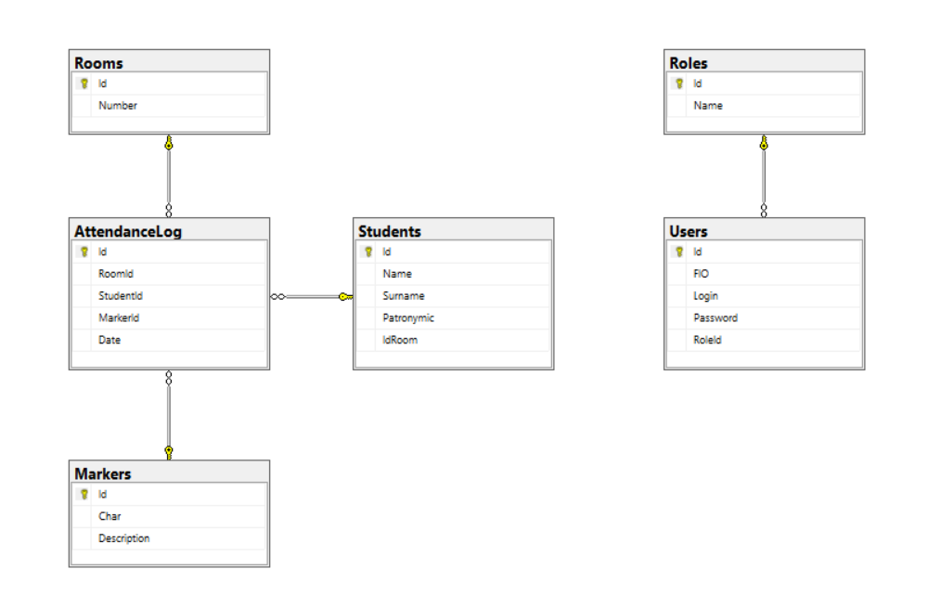
Рисунок 1 – ERD Базы данных

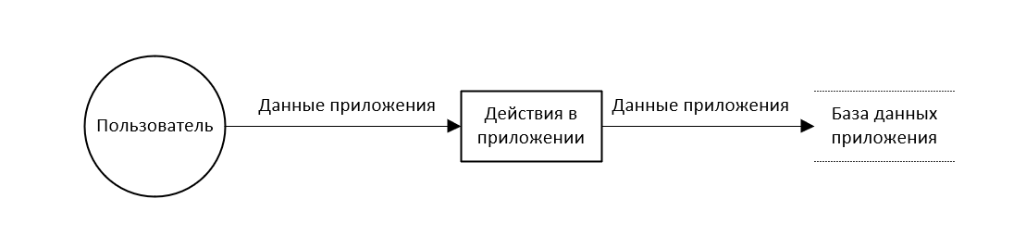
Рисунок 2 – DFD диаграмма общая концепция работы приложения

Так у пользователя будут роли: простой пользователь, администратор, гость. Это позволит сделать разграничение функционала, чтобы пользователь не мог удалять/добавлять данные, так как это будет возможность администратора.
О студентах будет храниться общая информация: ФИО, номер комнаты(в данном случае вся комната).
Основная таблица в данном приложение будет «Журнал посещаемости», каждое поле которого будет содержать некоторую информацию: студент, комнату, маркер, дату проведенной проверки.
Маркеры – вспомогательная таблица для основной, в которой будет содержаться символ маркера, а также его небольшое описание.

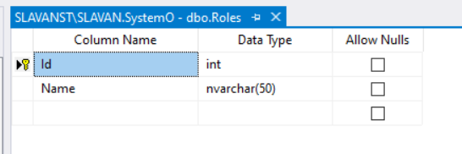
Рисунок 3 – таблица «Роли»

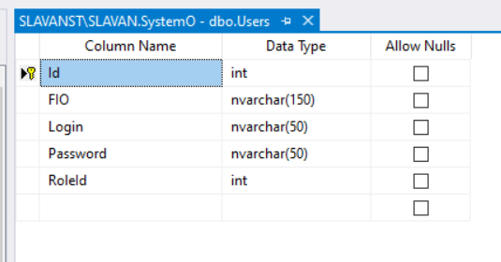
Рисунок 4 – таблица «Пользователи»
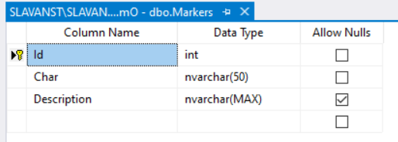
Рисунок 5 – таблица «Маркеры»

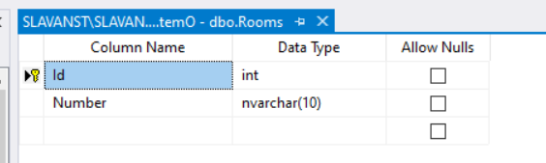
Рисунок 6 – таблица «Комнаты»

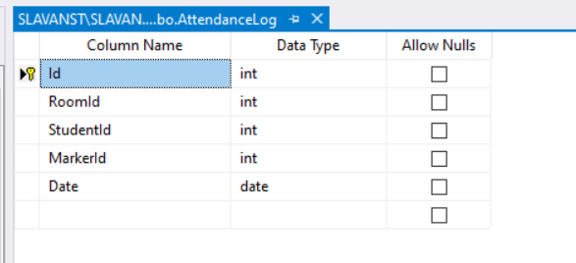
Рисунок 7 – таблица «Логи журнала посещаемости»

Работа приложения будет заключаться в автоматизированном создание журналов учета студентов в ночное время суток в общежитии, а также в удобном просмотре данных журналов на таких операционных системах как Windows, Linux, MacOS и OsX.
Первое, что увидит пользователь при входе в приложение это форма авторизации. После ввода логина и пароля и нажатия на кнопку входа, будет отправляться запрос базе данных на выборку пользователя с введенным логином и паролем, если пользователь будет найден, то приложение отправит запрос на выборку данных для журнала и совершит переход на форму просмотра журнала. На этой форме пользователю будет доступен просмотр данных, переход к авторизации и переход на форму добавления нового отчета на текущию дату.
На форме добавления, которая доступна только администратору пользователь может поставить маркер студенту из списка, а также вернуться на форму просмотра.
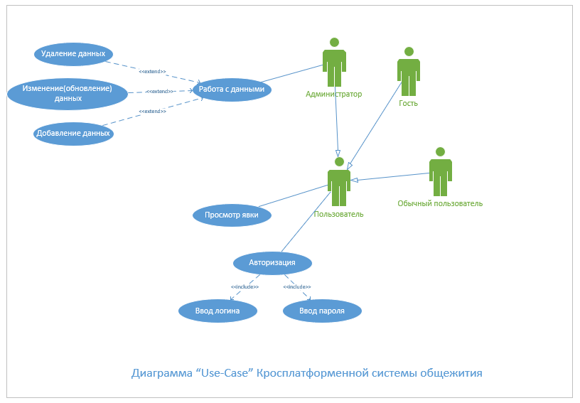
Рисунок 8 – диаграмма вариантов использования, возможных действий пользователей
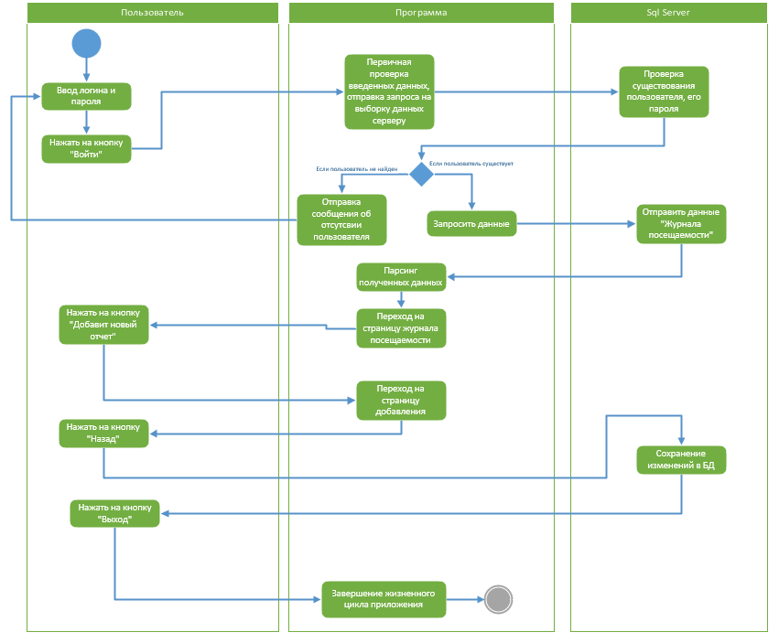
Рисунок 9 – диаграмма деятельности, работа приложения

Диаграмма деятельности(рисунок 9) данного приложения, полностью показывает последовательность действий и активностей в системе.
Так пользователь для того чтобы войти в приложение должен:
- ввести логин и пароль;
- нажать на кнопку «Войти»
При нажатии на кнопку, программа проводит первичную проверку введенных данных, чтобы исключить некоторые проблемы, например «инъекции». После проверки программа отправляет запрос серверу на выбрку данных, в данном случае это поиск подъодящего пользователя, по логину и паролю, сервер ищет данного пользователя, если искомый пользователь не найден, то программа отправляет пользователю сообщение об ошибки поиска.
Если же пользователь найден, то прогрмма запрашивает данные у сервера: «Журнал посещаемости». Далее прогрмма сортирует и обрабатывает полученные у сервера данные в форму, удобную человеку для просмотра – таблицу, после чего происходит переход на страницу просмотра журнала. В данной программе это самое ресурсозатратное место, обычно сортировка и обработка большого объёма данных(до 31 столбца и 180 строк) занимает 25-40 секунд.
Далее пользователь может или вернуться на страницу авторизации или перейти к добавлению нового отчёта.
На странице добавления нового отчёта, пользователь может изменить отметки за текущий день(не ранее, не позже).
При нажатии на кнопку «Назад», происходит сохранение изменений, а также переход на страницу просмотра журнала.
Тут пользователь может перейти к странице авторизации, а далее выйти. Так завершается выполенние программы.
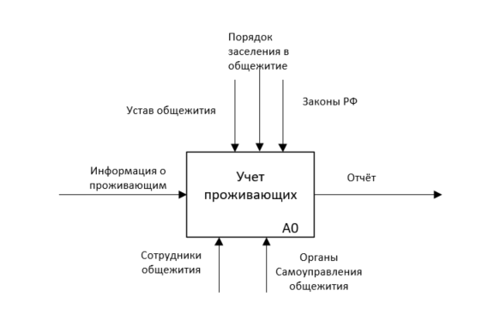
Рисунок 10 – контекстная диагрмма IDEF0 – Учёт проживающих

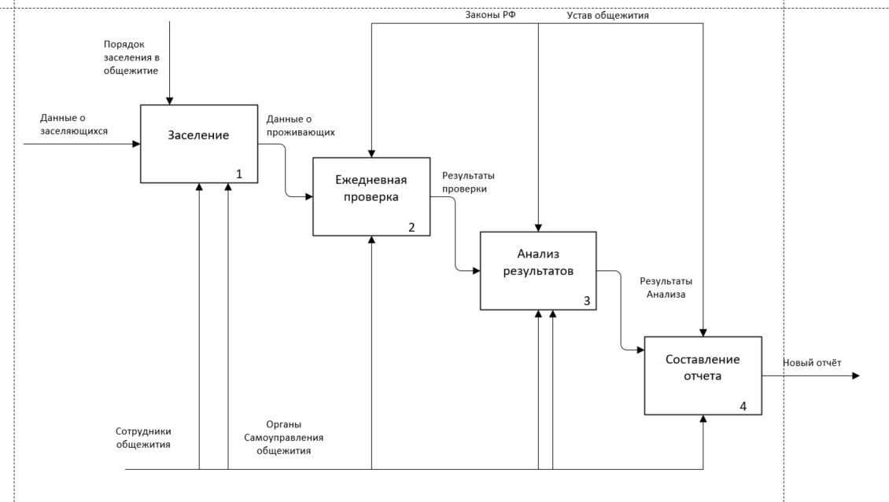
Рисунок 11 –диагрмма декомпозиции IDEF0 – Учёт проживающих

2.3 Разработка графического интерфейса приложения
Создание красивого и интуитивно понятного интерфейса программы имеет большое значение, так как это делает использование приложения более удобным и приятным для пользователей. Сотрудники будут легко находить необходимую информацию, оставлять отзывы и обращения, что повысит удовлетворенность клиентов и улучшит общее впечатление об общежитии.
Интуитивно понятный интерфейс уменьшает время обучения сотрудников использованию приложения, что экономит время администрации и повышает эффективность работы всей системы управления общежитием.
Красивый дизайн также создает позитивное впечатление о общежитии в целом, что способствует укреплению репутации и привлечению новых клиентов.

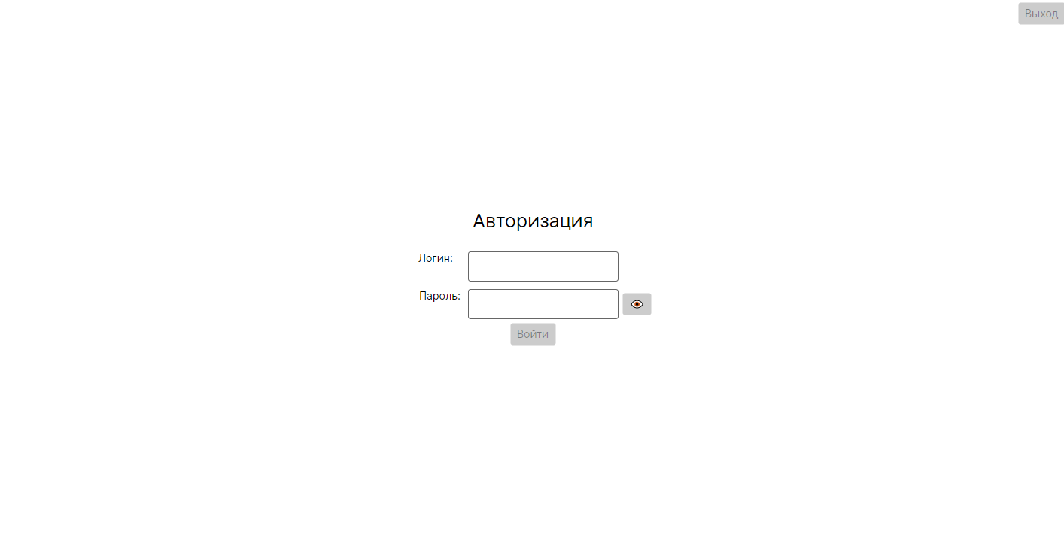
Рисунок 13 – прототип формы авторизации

Авторизация в данном приложении будет вполне стандартной – ввод логина и пароля. В процессе разработки приложения что-либо можте меняться, например цветовая палитра программы.

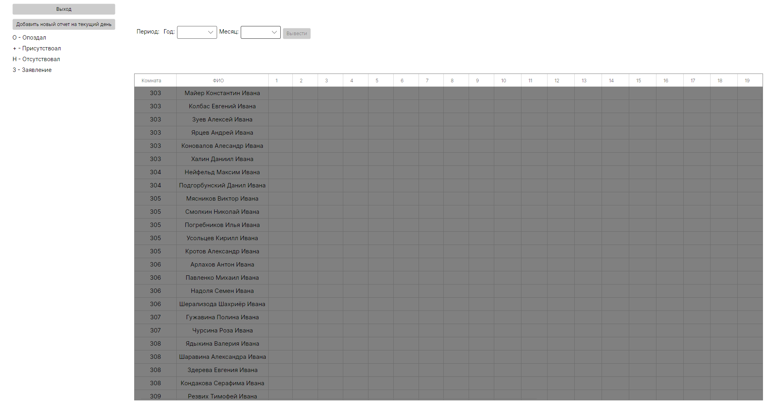
Рисунок 14 – прототип окна просмотра журнала

Окно просмотра журнала – окно в котором будет содержаться информация об учете проживающих в ночное время суток. В нём будет немного информации о студентах: номер комнаты, в которой проживает студент, фамилия, имя и отчество, а также пометки в виде маркеров, показывающих информацию о нахождении или отсутсвии студента в ночное время суток.
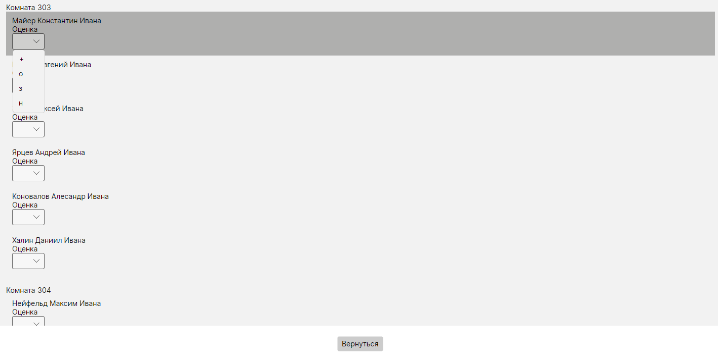
Рисунок 15 – прототип окна добавления нового отчета

Окно добавления нового отчета будет содержать список комнат, в котром будет находиться список студентов, в этом списке у каждого студента будет выпадающий список, в котором можно выбрать определенный маркер, который будет содержать некоторую информацию о нахождении студента в общежитии.

2.5. Разработка функционала
Создание приложения на C# связанного с базой данных включает в себя несколько этапов:
1. Анализ требований: сначала необходимо провести анализ требований к приложению, определить функциональные и нефункциональные требования, а также определить структуру базы данных и ее связи.
2. Проектирование базы данных: на этом этапе создается структура базы данных, определяются таблицы, их поля и связи между ними. Также разрабатывается модель данных, которая будет использоваться в приложении.
3. Написание кода: после проектирования базы данных необходимо написать код приложения на C#. Это включает в себя создание пользовательского интерфейса, обработку событий, взаимодействие с базой данных и другие функции приложения.
4. Работа с базой данных: для взаимодействия с базой данных в C# используются различные технологии, такие как ADO.NET, Entity Framework или LINQ to SQL. С их помощью осуществляется подключение к базе данных, выполнение запросов, обновление данных и другие операции.
5. Тестирование и отладка: после написания кода необходимо провести тестирование приложения, чтобы убедиться, что все функции работают корректно. Также необходимо провести отладку для исправления ошибок и недочетов.
6. Развертывание и поддержка: после завершения разработки приложения необходимо его развернуть на сервере и обеспечить поддержку и обновление приложения.
В результате выполнения всех этих этапов будет создано полноценное приложение на C#, связанное с базой данных, которое будет выполнять заданные функции и удовлетворять требованиям пользователей.
На данном моменте выполения курсовой работы полностью было завершено проектирование приложения и базы данных, с которой это приложение связано.
Код приложения будет полностью написан на языке программирования C#, выбранный фреймворк: Avalonia.
База данных будет создана в Sql Microsoft Management Studio, Sql Server.
Работа с базой данных приложения будет выполняться при помощи технологии LINQ TO SQL.
Создание приложения
Программа будет состоять из нескольких страниц:
- Страница авторизации;
- Страница просмотра журнала учета проживающих;
- Страница добавления нового отчета.
Для создания программы будет использован архитектурный паттерн программирования MVVM(Model-View-ViewModel), для разделения логики и дизайна приложения.
Страница авторизации
Класс страницы авторизации будет содержать несколько основых свойств: логин, пароль, а также несколько команд: вход, выход.
Страница просмотра журнала учета проживабщих
Страница просмотра журнала учета проживающих будет содержать:
- коллекцию, в котрой будет находиться информацию о проживающих: номер комнаты, ФИО, маркер за определенный день выбранного года и месяца;
- год, просматриваемого отчета;
- месяц, просматриваемого отчета;
- команда выхода;
- команда перехода к созданию нового отчета.
Страница добавления нового отчета
Класс страницы авторизации будет содержать несколько основых свойств: , в котрой будет находиться информацию о проживающих: номер комнаты, ФИО, маркер за текущий день, команду для кнопки возвращения.

2.6. Руководство пользователя
Требования к аппаратуре и программному обеспечению:
- 2 гб оперативной памяти;
- Монитор;
- Мышь и клавиатура;
- Процессор с частотой не менее 1 ггц;
- Sql Server;
- SSMS;
- .NET 7.0;
- Операционная система Windows, Linux, MacOS.
Установка программы
- Запустить инсталятор ;
- Следовать дальнейшим инструкциям инсталятора.
Порядок работы
- Запустить программу;
- Авторизироваться;
- Начать работу.

ЗАКЛЮЧЕНИЕ
В результате проведенного анализа был разработан прототип кроссплатформенной автоматизированной системы управления общежитием с использованием C#, Avalonia и .NET. Эта система позволяет эффективно управлять общежитием, повышая качество предоставляемых услуг и обеспечивая удобство использования для пользователей. В будущем возможно расширение функционала системы и ее адаптация под конкретные потребности пользователей.
Достигнутые задачи:
1. Изучение и выбор средств разработки системы;
2. Проектирование системы общежития
3. Создание базы данных приложения
4. Создание прототипа приложения

СПИСОК ИСПОЛЬЗОВАНЫХ ИСТОЧНИКОВ
1. Адам, Фримен ASP.NET 4.5 с примерами на C# 5.0 для профессионалов / Фримен Адам. - М.: Диалектика / Вильямс, 2014. - 825 c.
2. Джейсон Visual C# .NET. Полное руководство / Джейсон, Майк Прайс; , Гандэрлой. - М.: Корона Принт, 2004. - 960 c
3. Колесников, А. П. Методы численного анализа, изложенные на языке формул и алгоритмическом языке C# / А.П. Колесников. - Москва: ИЛ, 2017. - 830 c.
4. Культин, Никита Борисович Основы программирования в Microsoft Visual C# 2010 (+ CD-ROM) / Культин Никита Борисович. - М.: БХВ-Петербург, 2011. - 647 c.
5. Пахомов, Борис С# для начинающих / Борис Пахомов. - М.: БХВ-Петербург, 2014. - 546 c.
6. Рихтер CLR via C#. Программирование на платформе Microsoft .NET Framework 2.0 на языке C# / Рихтер, Джефри. - М.: Питер, 2007. - 656 c.
7. Робинсон, С. C# для профессионалов / С. Робинсон, О. Корнес, Д. Глинн, и др.. - М.: ЛОРИ, 2005. - 802 c.
8. Троелсен, Эндрю Язык программирования С# 2005 и платформа .NET 2.0 / Эндрю Троелсен. - М.: Вильямс, 2007. - 190 c.
9. Чедвик, Джесс ASP.NET MVC 4. Разработка реальных веб-приложений с помощью ASP.NET MVC / Джесс Чедвик , Тодд Снайдер , Хришикеш Панда. - М.: Вильямс, 2013. - 432 c.
10. Эндрю, Троелсен Язык программирования C# 6.0 и платформа .NET 4.6 / Троелсен Эндрю. - М.: Диалектика / Вильямс, 2016. - 695 c.

